**BEACHY - CARAVAN DES JAHRES 2022 IN HOLLAND**

**Der BEACHY von Hobby wurde im Rahmen der niederländischen Caravaning-Messe „Kampeer & Caravan Jaarbeurs“ mit dem Titel *ANWB Caravan of the Year 2022* ausgezeichnet. Das einzigartige Design und die Konzentration aufs Wesentliche finden bei Besuchern und der Fachjury großen Anklang.**

*Fockbek. 7. Oktober 2021:* Die Holländer sind berühmt für ihre Caravan-Liebe und verstehen was von Wohnwagen. Umso bedeutender ist die Auszeichnung Caravan des Jahres in den Niederlanden für jeden Hersteller. Auf der größten Caravan-Messe „Kampeer & Caravan Jaarbeurs“, die vom 6. bis 10. Oktober in Utrecht stattfindet, wurde der BEACHY von einer Fach- und Publikumsjury zum diesjährigen Sieger gewählt. Diese jährliche Auszeichnung wird traditionell an den innovativsten Wohnwagen der Saison vergeben. Die Jury, bestehend aus den wichtigsten Fachjournalisten und Mitgliedern des größten niederländischen Camping- und Touristenverbands „ANWB Kamperen“, gefiel das außergewöhnliche Design, welches von außen und von innen „…sehr stimmungsvoll sofort ein tolles Urlaubsgefühl weckt“. Besonders gelobt wurde das flexible Innenraumkonzept: „Sehr praktisch ist die teilbare Hintertür, dank der problemlos ein Fahrrad oder Surfbrett transportiert werden kann. Die bequemen Sofas verwandeln sich in ein großes Bett mit Panoramablick durch diese Tür. Die Designer haben einen Caravan entworfen, der sich atmosphärisch und optisch perfekt inszenieren lässt. Und das ist wichtig, um eine junge Zielgruppe anzusprechen.“, so die Jury in ihrer Begründung.

„Wir sind dankbar und freuen uns sehr über diese Auszeichnung, die nicht zuletzt zeigt, dass neue, mutige und außergewöhnliche Konzepte funktionieren können.“, so der BEACHY-Initiator und Hobby-Geschäftsführer Holger Schulz, der den Preis in Utrecht zusammen mit Ron de Graaff, Inhaber von Hobby Benelux, persönlich in Empfang nahm. „Dass wir nach der gelungenen Premiere und dem bis heute ungebrochenen Kundeninteresse jetzt auch eine renommierte Jury in dem so wichtigen Beneluxraum mit dem BEACHY überzeugen konnten, macht uns sehr stolz.“, sagt Ron de Graaff.

---

Alle Bilder zum BEACHY (Freisteller, Innen- und Außenaufnahmen) finden Sie in unserem Medienportal: <https://mediaportal.hobby-caravan.de/pressebilder-2022/wohnwagen/beachy/>

Weiterführende Informationen erhalten Sie über die Hobby Pressestelle:

[presse@hobby-caravan.de](mailto:presse@hobby-caravan.de) oder unter [mediaportal.hobby-caravan.de](https://mediaportal.hobby-caravan.de/)

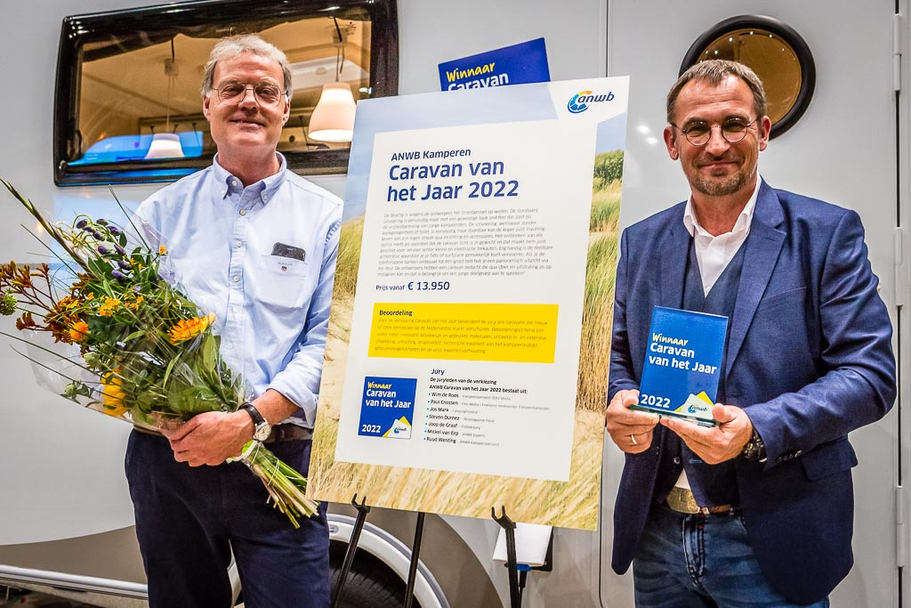

BU: Ron de Graaff (links) und Holger Schulz (rechts) nehmen gemeinsam die Auszeichnung zum Caravan of the Year auf der Messe in Utrecht in Empfang. Foto-Credit: SERV-Media.nl / ANWB

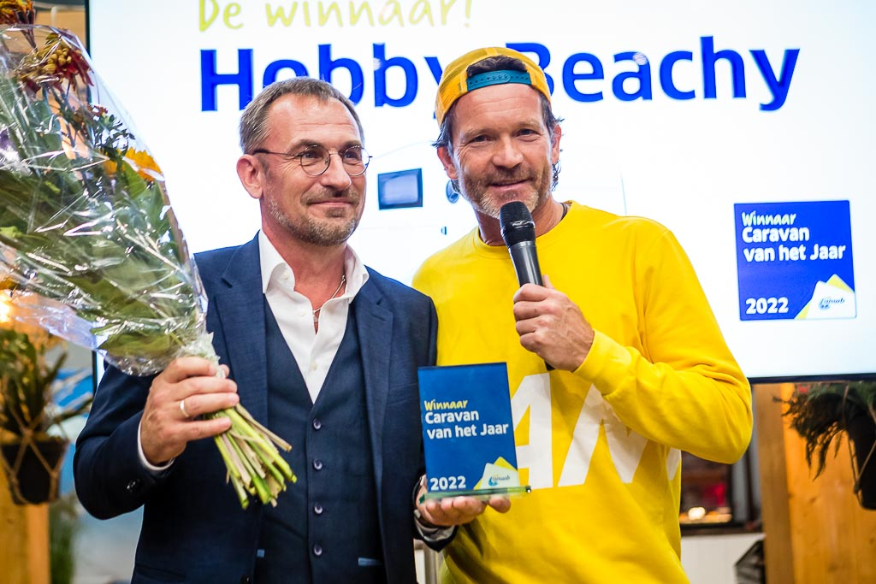

BU: Dankbar und stolz nimmt Holger Schulz (links) den Preis und die Glückwünsche von Moderator Sander Janson (rechts) in Utrecht entgegen Foto-Credit: SERV-Media.nl / ANWB